Торгтехника.РФ
https://obtorg.ru
Инструкция по эксплуатации

B5H
ПЛАНЕТАРНЫЙ МИКСЕР

СОДЕРЖАНИЕ

- Чертеж деталей миксера
- Список деталей миксера
- Особенности функционирования
- Детали в собранном виде
- Эксплуатация
- Меры предосторожности
- Техническое обслуживание
- Неисправности и их устранение
- Технические условия
- Электрическая схема

Устройство подчиняется стандартам GB-4706.38-2003.
Примечание: Сохраните данную инструкцию по эксплуатации. Приносим извинения за каждые последующие обновления данного устройства.
Поздравляем! Вы являетесь владельцем миксера для пищевых продуктов 5L. Миксер 5L - новый продукт нашей компании, изготовленный по современным технологиям. Он может смешать тесто, яйца или сливки. При изготовлении данного миксера использовались: постоянный вращающий момент и технологии переменной скорости. Вы можете выбрать любую скорость вращения от 131 до 852 оборотов в минуту для различной загрузки. В миксере есть установка защиты перегрузки.
5L - это красивый, легкий и безопасный в работе миксер. Есть области широкого применения. Кроме того, миксер работает эффективно и тихо. 5L – это превосходный помощник при приготовлении пирога или теста. Им можно пользоваться как в баре и ресторане, так и на домашней кухне.

I. ЧЕРТЕЖ ДЕТАЛЕЙ МИКСЕРА

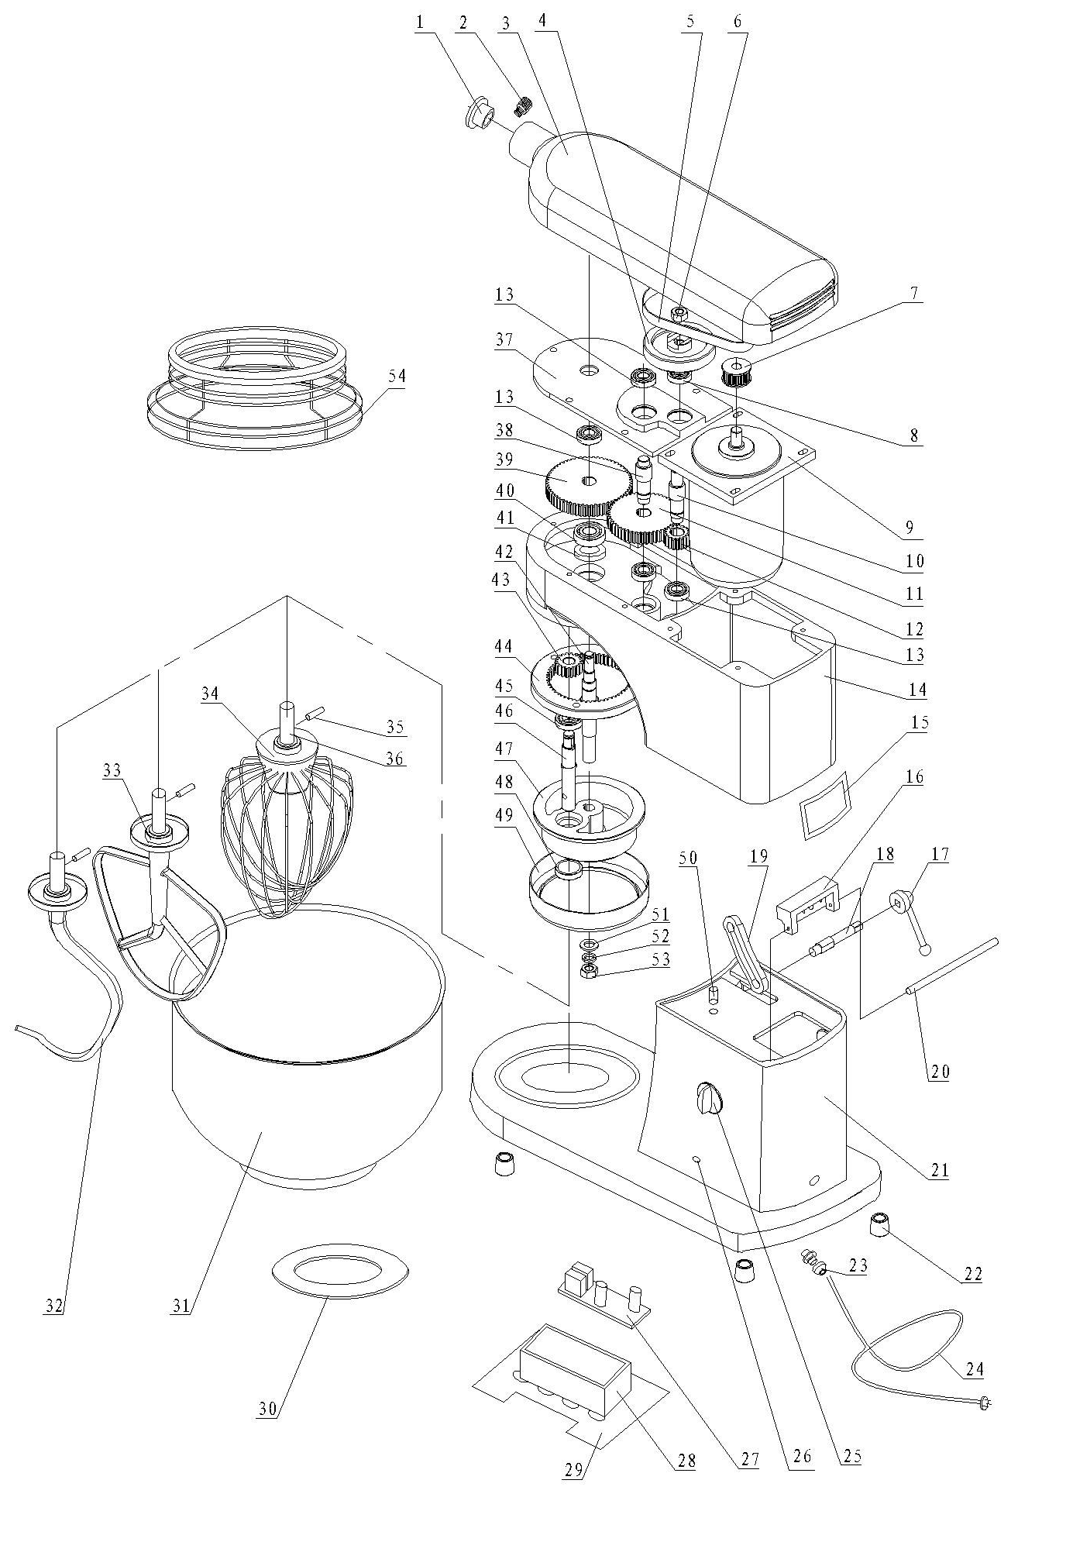

II. СII. СПИСОК ДЕТАЛЕЙ МИКСЕРА

№ | Номер детали | Описание | Примечание
1 | CS10002-44 | Заглушка
2 | CS10002-47 | Зажимная рукоятка
3 | CS10002-07 | Защитная накладка
4 | CS10002-03 | Большое ремневое кольцо
5 | 120xL037 | Ремень | Под заказ
6 | GB6170-80-M8(Левый) | Гайка | Под заказ
7 | CS10002-05 | Маленькое ремневое кольцо
8 | CS10002-61 | Масляной подшипник | ø22xø10x6
9 |  | Мотор | Под заказ
10 | CS10002-08 | Ось ремневого кольца
11 | CS10002-12 | Редуктор отбора мощности
12 | CS10002-10 | Привод
13 | CS10002-61 | Масляной подшипник | ø19xø8x6(4)
14 | CS10002-01 | Корпус
15 | CS10002-62 | Шильдик
16 | CS10002-06 | Гнездо
17 | CS10002-48 | Ручка
18 | CS10002-40 | Несущий мост
19 | CS10002-24 | Несущая плоскость
20 | CS10002-43 | Чека оси
21 | CS10002-18 | Базовая плоскость
22 | CS10002-02 | Регулировочный болт | 4
23 | M16xø10x30 | Кабельная колодка | Под заказ
24 | GB5023.5-1997 | Электрический провод | 3x0.75mm²L=1850mm
25 |  | Переключатель скорости | Под заказ
26 |  | Выключатель | Под заказ
27 | CS10002-63 | Печатная плата
28 | CS10002-45 | Электронная коробка
29 | CS10002-34 | Несущая плата
30 | CS10002-31 | Резиновый коврик
31 | CS10002-32 | Смесительная чаша
32 | CS10002-39 | Мешалка в форме крюка | Опция
33 | CS10002-29 | Мешалка в форме ракетки | Опция
34 | CS10002-30 | Мешалка в форме сетки
35 | CS10002-41 | Штифт | 3
36 | CS10002-46 | Соединительная ось | 3
37 | CS10002-04 | Плоскость корней
38 | CS10002-11 | Средняя ось
39 | CS10002-16 | Большая шестерня
40 | GB278-80101 | Подшипник | Под заказ
41 | 12x25x10HG/T2811 | Изоляция | Под заказ
42 | CS10002-19 | Центральная шестерня
43 | CS10002-17 | Планетарная передача
44 | CS10002-15 | Внутренний барабан
45 | GB278-80101 | Подшипник | 2
46 | CS10002-14 | Смесительная ось
47 | CS10002-09 | Главной ось
48 | 20x25x7HG/T2811 | Изоляция | Под заказ
49 | CS10002-28 | Декоритивная крышка
50 | CS10002-53 | Ориентировочный штифт
51 | GB95-85-Ф8 | Амортизатор | Под заказ
52 | GB93-76-Ф8 | Пружинный амортизатор | Под заказ
53 | GB6170-86-M8 | Гайка | Под заказ
54 | CS10002-55 | Защитная гайка | Опция

III. ОСОБЕННОСТИ ФУНКЦИОНИРОВАНИЯ
У 5L есть большой диапазон скоростей. Он превосходный помощник при приготовлении пирога или теста. Им можно пользоваться как в баре и ресторане, так и на домашней кухне.

IV. ДЕТАЛИ В СОБРАННОМ ВИДЕ
4.1 Поставьте миксер на горизонтальную поверхность на высоте примерно 650 - 750 мм. Убедитесь, что вокруг миксера достаточно свободного пространства (150 мм вокруг передней и задней частей и 300 мм по бокам).
4.2 Для подключения к электросети необходимо использовать отдельное электронное гнездо с защитным устройством плавкого предохранителя. Номинальное напряжение составляет 220 В, частота - 50 Гц.
4.3 У электронного гнезда должно быть заземление.
4.4 Пригласите квалифицированных электриков, чтобы подключить миксер к электросети.

V. ЭКСПЛУАТАЦИЯ
5.1 Сборка и разборка
Выключите миксер. Левой рукой поверните ручку по часовой стрелке в горизонтальное положение. Верхушка машины автоматически поднимется до определенного угла (а). Отпустите ручку. Ручка вернется опять к вертикальному положению.
Вставьте мешалку (d) в отверстие оси миксера (c). Поверните вправо мешалку до щелчка.
Чтобы разобрать миксер, действуйте в обратном порядке.
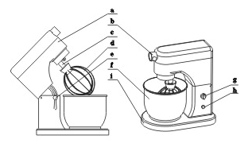
- Верхушка миксера
- Заглушка
- Смесительная ось
d. Мешалка
e. Ручка
f. Чаша для смешивания
g. Переключатель скоростей
h. Выключатель
i. Базисная плоскость
5.2 Выбор подходящей мешалки
На выбор предоставляется 3 вида мешалок:
5.2.1 Мешалка в виде крюка (NO.32) для липких субстанций, таких как тесто.
5.2.2 Мешалка в виде ракетки (NO.33) для объемных субстанций, таких как мясной фарш.
5.2.3 Мешалка в виде сетки (NO.34) для не липких субстанций, таких как яйца или крем.
Примечание: Подходите к подбору мешалки обдуманно. Неправильный выбор мешалки может спровоцировать поломку миксера.
5.3 Сборка и разборка чаши для смешивания
Выключите миксер и поднимите верхушку. Возьмитесь за корпус из нержавеющей стали двумя руками и поворачивайте чашу по часовой стрелке до точки остановки.
Чтобы разобрать чашу, действуйте в обратном порядке. Следуйте инструкциям, описанным в параграфе 5.1.
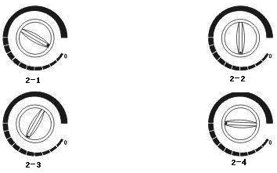
5.4 Регулировка скорости
Установите кнопку скорости в положение “O” и подсоедините миксер к сети электрического питания. Загорится индикаторная лампочка. Поверните выключатель по часовой стрелке и поверните переключатель скорости в нужную скорость. Скорость увеличивается при поворачивании переключателя скорости справа на лево.
Когда стрелка переключателя находится в верхнем левом углу, миксер работает на самой маленькой скорости. Такой режим подходит для вымешивания теста.
Когда стрелка переключателя находится в верхнем среднем углу, миксер работает на средней скорости. Такой режим подходит для перемешивания мясного фарша.
Когда стрелка переключателя находится в верхнем правом углу, миксер работает на самой высокой скорости. Такой режим подходит для взбивания яиц.
Направление вращения: направление вращения главной оси осуществляется по часовой стрелке, направление вращения смесительной оси - против часовой стрелки.
Примечание: Подходите к выбору скорости обдуманно. Неправильный выбор скорости может спровоцировать поломку миксера.
Не оставляйте миксер включенным более чем на 10 минут.
5.5 Регулировка высоты мешалки
Иногда расстояние между мешалкой и дном чаши слишком маленькое или слишком большое. Поэтому возникает необходимость отрегулировать высоту мешалки.
a) Отключите миксер от сети электропитания.
b) С помощью гаечного ключа открутите гайку с мешалки.
c) Настройте подходящее расстояние.
d) Закрутите гайку.
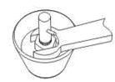
5.6 После каждого использования, устанавливайте кнопку скорости в положение “O”, выключайте миксер и отсоединяйте его от сети электрического питания.

VI. МЕРЫ ПРЕДОСТОРОЖНОСТИ
6.1 После каждого использования, отсоединяйте миксер от сети электрического питания. При разборке миксера или чаши для смешивания, всегда выключайте миксер.
6.2 Не работайте с мокрыми руками.
6.3 Не мойте миксер водой.
6.4 При выходе из строя деталей миксера, для замены используйте детали только оригинального производства.
6.5 Не засовывайте пальцы в чашу, в то время когда миксер работает.
6.6 Не допускайте к работающему миксеру малолетних детей.
6.7 При работе миксера, ручка должна находится в вретикальном положении.
6.8 При поднятии верхушки миксера, не засовывайте пальцы между миксером и его верхушкой.
6.9 После каждого использования, устанавливайте кнопку скорости в положение “O”.

VII. ТЕХНИЧЕСКОЕ ОБСЛУЖИВАНИЕ
7.1 После каждого использования следует мыть миксер. При чистке запрещается пользоваться химическими чистящими средствами.
7.2 Запрещается включать миксер, если чаша пуста.
7.3 Если при работе миксера, мешалка касается дна чаши, немедленно прекратите работу и отрегулируйте расстояние между мешалкой и чашей.
7.4 После одного года использования миксера, необходимо связаться с производителем и вызвать специалиста для технического осмотра миксера.

VIII. НЕИСПРАВНОСТИ И ИХ УСТРАНЕНИЕ

Неисправность | Причина | Устранение
Миксер включен, но не работает | - Нет электрического соединения  - Переключатель скорости не установлен в положение “O” | - Проверьте вилку и розетку  - Установите переключатель скорости в положение “O”
Температура мотора повышена, а скорость понижена | - Низкое напряжение  - Слишком большая загрузка  - Не подходящий вид мешалки  - Сорвался ремень | - Проверьте напряжение  - Уменьшите объем загрузки  - Установите подходящую мешалку  - Замените ремень
Неожиданная остановка во время работы | - Слишком большая загрузка  - Высокое напряжение  - Плавкий пpедохpанитель неисправен  - Время работы превышено | - Уменьшите объем загрузки  - Проверьте напряжение  - Замените плавкий пpедохpанитель  - Подождите несколько минут и опять включите миксер
Кнопка скорости не в порядке | - Кнопка скорости ослаблена  - Кнопка скорости неисправна | - Затяните кнопку скорости потуже  - Замените кнопку скорости
Мешалка цепляет дно чаши | Неправильное положение мешалки | Отрегулируйте расстояние между мешалкой и чашей (5.5)
Примечание: Замените угольную щётку мотора, если миксер не работает долгое время.

IX. ТЕХНИЧЕСКИЕ УСЛОВИЯ

Описание | Единица | Параметры
Объем чаши | л | 5
Скорость сердечника | об/мин | Вращение : 40-260  оборот : 131-852
Номинальное напряжение | В | 220/230/240/110~
Номинальная частота | Гц | 50/60
Входная мощность | Вт | 300
Электрический ток | A | 1.5/3
Максимальный вес загрузки яиц | г | 500
Максимальный вес загрузки теста | г | 500 (сухая мука)
Рабочие условия |  | В помещении
Вес | кг | 20.8
Габариты | мм | 350x230x400

X. ЭЛЕКТРИЧЕСКАЯ СХЕМА

